Мероприятие по профилактике пожарной безопасности
в МДОУ «Детский сад №87» декабрь 2022-2023 учебный год
В декабре 2022 года в нашем д/саду прошли развлечения в рамках профилактики пожарной безопасности. Ребята посмотрели сказку «Жили-были Петушок да Курочка» , помогали справиться с огнём во время эстафеты, вспомнили правила безопасности в новогодние праздники, танцевали танец «Пожарная техника разная» и закрепляли свои знания через подвижные игры.
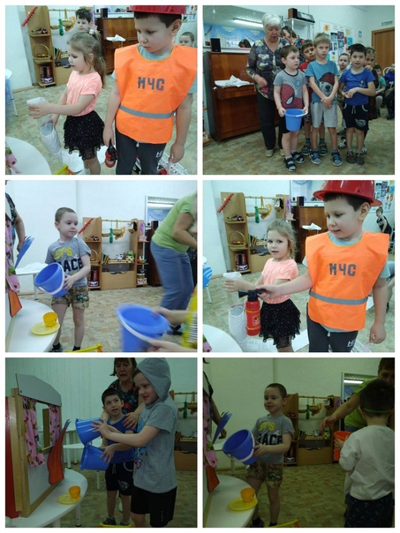
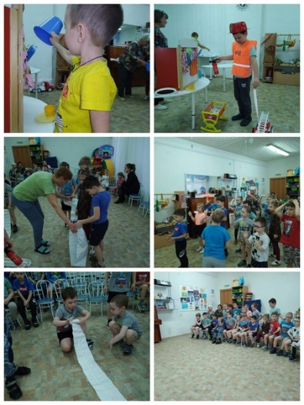
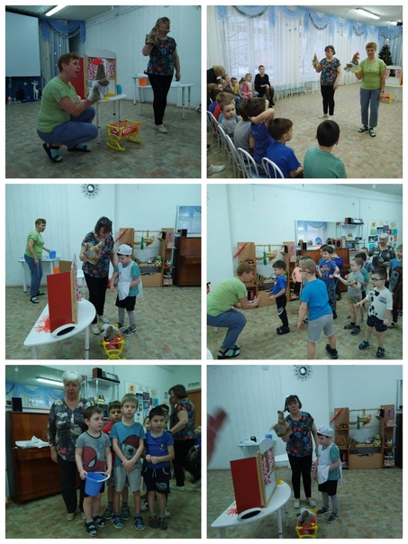
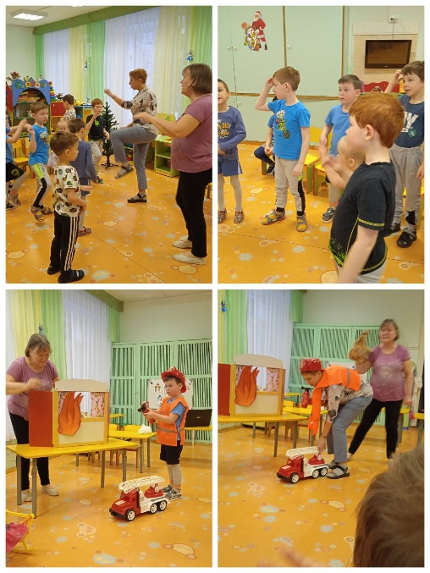

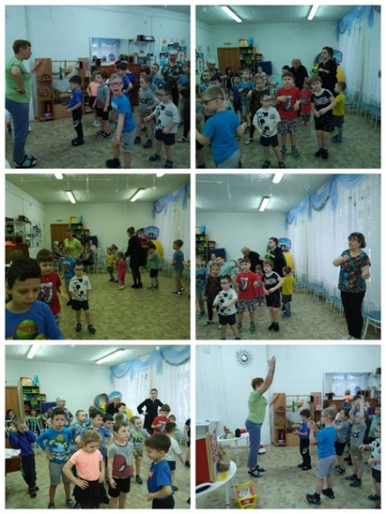
Если вдруг стряслась беда ,
Не теряйтесь никогда!
Действуйте умело!
Нужно «01» набрать,
И пожарных вызывать!

